Tuần 2: Ngày soạn 15/9/2024
Ngày giảng: Thứ hai ngày 16/9/2024
Tiết 6: Lớp 5

TIẾT 2
- ÔN ĐỌC NHẠC: BÀI SỐ 1
- HÁT: CHIM SƠN CA

I. MỤC TIÊU.
1. Kiến thức :
- Nhớ được tên bài hát, tên tác giả. Hát được giai điệu, lời ca của bài hát Chim sơn ca. Biết kết hợp vỗ tay theo nhịp.
2. Năng lực.
- Đọc đúng cao độ, trường độ của bài đọc nhạc số 1. Biết đọc kết hợp vỗ tay theo phách và vận động cơ thể.
3. Phẩm chất
- Biết thể hiện tình cảm nhân ái với bạn bè, có ý thức trách nhiệm trong học tập, yêu thiên nhiên, yêu cuộc sống. Biết quan sát và lắng nghe các âm thanh trong tự nhiên.
II. ĐỒ DÙNG DẠY – HỌC
1. Giáo viên.
- SGV Âm nhạc 5, kế hoạch bài dạy, đồ dùng, tranh ảnh,… để tổ chức các hoạt động dạy học.
- Nhạc cụ thể hiện tiết tấu và các phương tiện học liệu điện tử.
2. Học sinh.
- SGK Âm nhạc 5, vở ghi âm nhạc.
- Nhạc cụ thể hiện tiết tấu hoặc nhạc cụ thể hiện tiết tấu tự tạo.
III. CÁC HOẠT ĐỘNG DẠY HỌC CHỦ YẾU
Hoạt động của giáo viên | Hoạt động của học sinh
1. Mở đầu:  a. Khởi động: Vận động theo nhịp điệu  - GV lựa chọn một bài hát viết ở nhịp 2 cho HS nghe và vận động theo nhịp điệu.  – GV hướng dẫn HS sáng tạo thêm các động tác vận động mới sao cho phù hợp.  - GV nhận xét, tuyên dương HS.  b. Kết nối : Giáo viên dẫn dắt vào bài học. | – HS nghe và vận động theo hướng dẫn của GV.  - Học sinh thực hiện.  - Học sinh lắng nghe.
2. Luyện tập, thực hành.  Ôn đọc nhạc: Bài số 1  a. Nghe giai điệu.  - GV đàn/ mở file mp3 để HS nghe lại giai điệu và yêu cầu HS đọc nhẩm lại bài đọc nhạc.  - GV đàn và hướng dẫn HS luyện đọc cao độ như SGK sao cho phù hợp với năng lực HS. GV hướng dẫn HS đọc nốt nhạc theo âm đàn.  - Đọc với nhạc đệm:  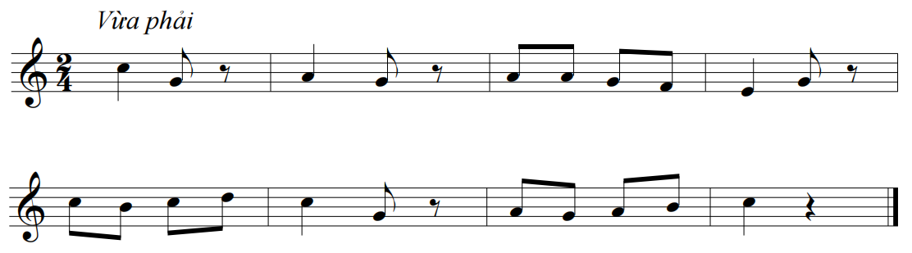  - GV hướng dẫn HS vỗ hai tay vào nhau (nốt đen), Vỗ tay vào đùi (nốt đơn) và 4 nốt móc đơn đi liền giậm từng chân theo tiết tấu. Dấu lặng mở hai tay.  - Các nhóm luân phiên luyện tập.  - GV nhận xét và sửa sai (nếu có).  b. Đọc bài đọc nhạc kết hợp vỗ tay hoặc gõ đệm theo phách.  - Hướng dẫn HS ôn bài đọc nhạc kết hợp vỗ tay hoặc gõ đệm theo phách.  - GV tổ chức cho HS ôn luyện dưới nhiều hình thức khác nhau: Theo dãy/ nhóm/ cá nhân. Sửa sai cho HS (nếu có).  c. Đọc nhạc kết hợp vận động cơ thể.  - GV Chia lớp thành 2 nhóm: Nhóm 1: đọc nhạc kết hợp gõ đệm theo phách; Nhóm 2: kết hợp vận động cơ thể. Nếu còn thời gian GV có thể cho đổi luân phiên giữa các nhóm.  - Trong quá trình ôn đọc nhạc, những HS chưa thể hiện đúng yêu cầu nội dung bài học, GV động viên, nhắc nhở để HS thực hiện tốt hơn ở tiết học sau.  - HS nghe GV đàn và đọc lại bài đọc nhạc 2–3 lần.  - Khuyến khích HS sử dụng nhạc cụ để gõ đệm cho bài đọc nhạc. | - Học sinh lắng nghe và thực hiện.  - Học sinh thực hiện.  - HS thực hiện theo nhiều hình thức: nhóm/ tổ/ cá nhân.  - Học sinh thực hiện.  - Học sinh thực hiện và lắng nghe.  - Học sinh lắng nghe và thực hiện.  - Các nhóm vận động.  - Học sinh chú ý lắng nghe để thực hiện.  - Học sinh thực hiện.
3. Hình thành kiến thức mới.  Hát: Chim sơn ca  a. Tìm hiểu tác giả, tác phẩm:  - GV yêu cầu HS quan sát bản nhạc, hình ảnh tác giả Y Vân và giới thiệu bài hát Chim sơn ca.  * Nghe hát mẫu.  - GV đàm thoại với HS về nội dung bài hát, gợi mở và khuyến khích HS chia sẻ những cảm xúc của mình sau khi nghe bài hát, lồng ghép giáo dục đạo đức cho HS.  - Tuỳ theo khả năng của HS, GV có thể chia câu hát hoặc hướng dẫn HS tập chia bài hát. Đánh dấu những chỗ lấy hơi ở cuối mỗi câu hát. Sau đó đọc đồng thanh lời ca.  - GV hướng dẫn đọc lời ca theo tiết tấu bài hát.  - Gv mời học sinh chia câu hát:  + Chia câu (6 câu)  b. Tập hát từng câu.  + Câu hát 1: Líu lo… bước chân em.  + Câu hát 2: Líu lo … hát ca.  + Câu hát 3: Khi đi … người thân.  + Câu hát 4: Ríu rít …là bầy sơn ca.  + Câu hát 5: Nhớ mãi … hàng cây.  + Câu hát 6: Tíu tít… là bầy sơn ca.  * Lưu ý: ca từ “là bầy” rơi vào 2 nốt móc kép (hát chuẩn xác)  - GV đàn giai điệu từng câu (mỗi câu 2 lần cho HS nghe) hát mẫu và bắt nhịp để HS hát.  - Trong khi tập từng câu GV có thể gọi HS hát lại bằng nhiều hình thức cá nhân/ nhóm/ tổ.  - Tập hát nối tiếp các câu cho đến hết bài.  - Gv mời HS nhận xét bạn/ nhóm bạn sau mỗi hoạt động.  - GV chốt và nhận xét, tuyên dương học sinh. | - Học sinh nghe  - HS nghe GV hát mẫu hoặc nghe file mp3/ mp 4. GV khích lệ HS thể hiện cảm xúc bằng cách vận động nhẹ nhàng trong khi nghe bài hát.  - Học sinh chia sẽ cảm xúc của mình.  - Học sinh chú ý lắng nghe.  - HS đọc lời ca theo tiết tấu.  - Học sinh khi hát cần lưu ý từ giáo viên hướng dẫn.  - Học sinh thực hiện.  - Học sinh hát nối tiếp cho hết bài.  - Học sinh nhận xét.  - Học sinh lắng nghe.
c. Luyện tập.  * Hát theo hình thức đồng ca, tốp ca.  - GV mở karaoke file mp3 và hướng dẫn HS hát theo nhạc đệm.  - Giáo viên mời HS hát kết hợp vỗ tay đệm theo nhịp. Nhóm hát / Nhóm vỗ tay. Sau đó đổi luân phiên.  - HS hát lại bài hát bằng nhiều hình thức: tổ/ nhóm/ cá nhân.  * Hát kết hợp vận động cơ thể.  - GV hướng dẫn HS hát kết hợp một số động tác vận động như SGK.  - Khuyến khích HS sáng tạo động tác theo ý thích.  * Đoạn 1:  Líu lo nghe trời sáng chim ca vang líu lo,  Líu lo líu lo chim trên cành rộn ràng theo  bước chân em…  * Đoạn 2:  Khi đi tung tăng với bạn bè. Khi đi trên phố với người thân. Ríu rít ríu rít với bạn bè như là bầy sơn ca…  - GV yêu cầu HS nhận xét bạn/ nhóm bạn sau mỗi hoạt động.  - GV nhận xét, tuyên dương HS.  - Giáo viên đặt mọt vài câu hỏi:  + Chỉ ra các câu hát có tiết tấu giống nhau trong bài hát?  + Chia sẻ cảm súc sau khi học bài hát Chim sơn ca.  - Giáo viên gợi ý để HS trả lời theo hiểu biết của bản thân.  * Giáo viên giáo dục HS tình yêu thiên nhiên, yêu tuổi thơ tươi đẹp | - HS chú s lắng nghe.  - Học sinh thực hiện.  - Học sinh trình bày.  - Học sinh vận động.  - Học sinh nhận xét và lắng nghe.  - Học sinh trả lời câu hỏi.  - Học sinh lắng nghe và ghi nhớ.
4. Vận dụng – trải nghiệm.  - GV hướng dẫn HS chia nhóm và thực hành hát nối tiếp – hòa giọng.  - Khuyến khích các nhóm sáng tạo hát kết hợp gõ đệm, vận động.  - GV nhận xét, tuyên dương và điều chỉnh cho HS (nếu cần).  * Tổng kết và nhận xét tiết học:  - GV đánh giá và khen ngợi HS cố gắng, tích cực học tập. HS chia sẻ những cảm xúc sau khi học bài hát Chim sơn ca cho người thân nghe. | - Nhóm thực hiện.  - Học sinh lắng nghe.  - Học sinh lắng nghe và ghi nhớ.
IV. ĐIỀU CHỈNH SAU BÀI DẠY.
…………………………………………………………………………………………………………………………………………………………………………
Tiết 7: Lớp 2

Tiết 2
Ôn tập bài hát: Dàn nhạc trong vườn
Thường thức âm nhạc: Ước mơ của bạn Đô

I. MỤC TIÊU:
1. Kiến thức:
- Biết nhớ lại bài hát Dàn nhạc trong vườn có giai điệu nhịp nhàng nói về một vườn thiên nhiên tuyệt đẹp.
- Hiểu nội dung câu chuyện.
2 .Năng lực
- Hát được giai điệu, đúng lời ca bài hát: “Dàn nhạc trong vườn”
- Hát kết hợp vỗ tay theo nhịp, phách
- Biết hát và vận động theo nhịp
3. Phẩm chất
- Yêu thích môn âm nhạc.
- Cảm nhận được vẻ đẹp của âm thanh
II. ĐỒ DÙNG DẠY – HỌC:
1. Giáo viên:
- Kể chuyện diễn cảm.
- Đàn oor gan
2. Học sinh:
- SGK, vở ghi, đồ dùng học tập
- Thanh phách.
III. CÁC HOẠT ĐỘNG DẠY-HỌC
Nội dung (Thời gian) | Hoạt động của giáo viên | Hoạt động của học sinh
Hoạt động 1:  KHỞI ĐỘNG: 5’  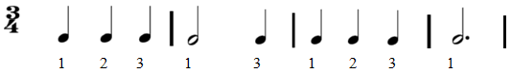  Hoạt động 2:  THỰ HÀNH VÀ LUYỆN TẬP: 10’  1. Ôn tập bài hát: Dàn nhạc trong vườn  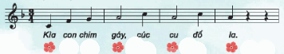  Hoạt động 3:  KHÁM PHÁ  2.Thường thức âm nhạc: Ước mơ của bạn Đô  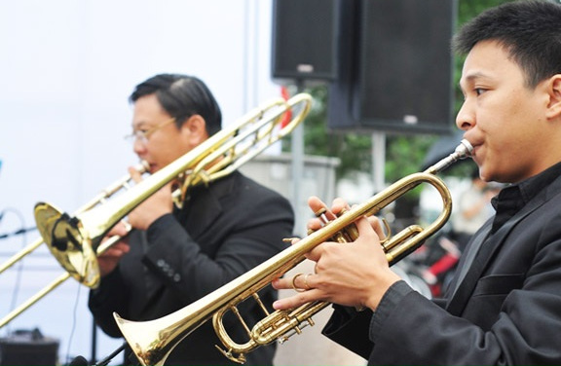  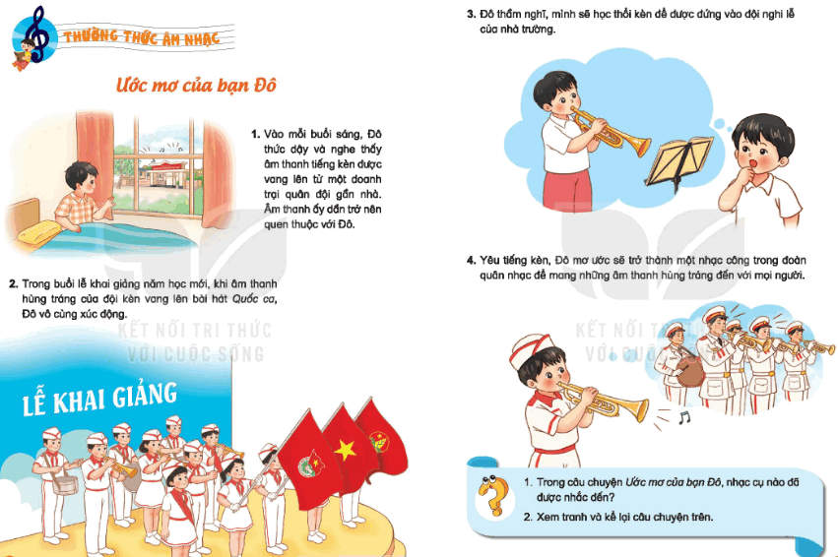  Hoạt động 4:  VẬN DỤNG SÁNG TẠO | - Ổn định lớp  - GV hướng dẫn HS thực hiện hình tiết tấu như sau:  - HS đếm số và vỗ tay theo tiết tấu (GV lưu ý cho HS vỗ mạnh vào số 1, vỗ nhẹ bào số 2, 3).  - GV có thể chia 3 nhóm để thực hiện vỗ tay nối tiếp …  - Cho HS ôn lại bài hát 1 – 2 lần theo các hình thức:  - GV hướng dẫn hát kết hợp vận động theo nhịp bằng cách nhún chân sang phải, trái).  - Chia lớp thành các nhóm  - GV khuyến khích HS thực hiện ý tưởng mới của mình.  - Gọi HS trình bày tại chỗ/ lên bảng.  - Làm mẫu và hướng dẫn HS hình thức hát gõ đệm theo nhịp của bài hát với các hình thức  - GV Tạo các loại âm thanh đã chuẩn bị như: Giấy, ly, muỗng, bàn học.  - GV đặt câu hỏi:  Câu 1: Âm thanh phát ra từ đâu?  Câu 2: Ở nhà em hay nghe thấy những âm thanh gì?  Câu 3: Vào tiết chào cờ em nghe thấy tiếng gì?  - Giới thiệu câu chuyện và những hình ảnh nhạc cụ: Kèn đồng; Là nhạc cụ nằm trong bộ hơi, âm thanhcủa kèn đồng trầm hùng, vang xa. hơi bằng cách thổi một dòng không khí qua miệng, dòng không khí này tạo ra một hiệu ứng kích âm, tạo ra một dao động sóng đứng trong cột không khí bên trong kèn.  - Hướng dẫn HS quan sát 4 bức tranh và kể mẫu cho các em nghe  + GV cùng trao đổi nội dung câu chuyện  - GV gợi ý tranh 1 nhân vật bạn đó tên gì?, Đô nghe thấy âm thanh gì vào buổi sáng, ở đâu.  - GV gợi ý tranh 2: Đô đã có cảm xúc gì khi nghe lại âm thanh tiếng kèn đó trong lễ khai giảng  - GV gợi ý tranh 3: Sau khi nghe tiếng kèn song Đô thầm nghĩ gì  - GV gợi ý tranh 4: Và ước mơ của Đô là gì  - Gọi 4 HS lần lượt nhìn tranh và kể lại câu chuyện.  - GV kể lại câu chuyện lần 2.  + Hỏi Trong câu chuyện ước mơ của bạn Đô nhạc cụ nào đã được nhắc đến.  – HS có thể thực hiện ở các hình thức tập thể, nhóm hoặc cá nhân…  + Trò chơi “Tiếng kèn âm vang”  - Trình chiếu tiết tấu, lời ca của trò chơi  - GV đọc mẫu hình tiết tấu: 1 2 1 2-1-1-1-1-1-nghỉ  - GV bắt nhịp HS đọc cùng GV tiết tấu  - GV bắt nhịp HS đọc tiết tấu không cùng GV.  - GV đọc mẫu ghép lời “Te te te te te-tò-te-tò-te” vào tiết tấu.  - GV bắt nhịp cả lớp đọc lời cho thuộc lời trò chơi.  - GV chia lớp 3 tổ chơi trò chơi: các tổ sẽ đọc nối tiếp nhau câu “lời “Te te te te te-tò-te-tò-te” tổ nào đọc đều vang nhất là người chiến thắng.  - Nhận xét tiết học (khen + nhắc nhở)  - Dặn học sinh về nhà ôn lại bài học, chuẩn bị bài mới. Làm bài trong VBT  - Hát lại bài hát để kết thúc tiết học. | -HS ngồi ngay ngắn, Lớp trưởng báo cáo, thực hiện.  -Thực hiện  -3 nhóm thực hiện  -Hát tập thể, nối tiếp, đối đáp  -Lắng nghe theo dõi gv làm mẫu và thực hiện.  -Thực hiện  -Thực hiện.  -Thực hiện  -Ôn hát gõ đệm theo nhịp.  -Lắng nghe, thực hiện  -HS trả lời  -HS lắng nghe và ghi nhớ  -HS quan sát  -Trả lời: âm thanh tiếng kèn đồng ở doanh trại  -1 Hs trả lời: xúc động  -Đô sẽ học thổi kèn để được đứng trong đội nghi lễ  -Là 1 nhạc công trong Đoàn quân nhạc  -4 HS thực hiện.  -Lắng nghe  -1 Hs trả lời: Nhạc cụ kèn đồng.  -Thực hiện  -Theo dõi.  -Lắng nghe.  -Cả lớp đọc cùng.  -Cả lớp thực hiện.  -Lắng nghe.  -Thực hiện.  -3 tổ chơi trò chơi.  -Hs ghi nhớ.  -Học sinh ghi nhớ và thực hiện.  -Học sinh ghi nhớ.
Điều chỉnh:
………………………………………………………………………………………………………………………………………………………………………………………………………………………………………………………………
Ngày soạn 15/9/2024
Ngày giảng: Thứ ba ngày 17/9/2024
Tiết 6: Lớp 4
TIẾT 2
ÔN ĐỌC NHẠC: BÀI SỐ 1
HỌC BÀI HÁT: CHUÔNG GIÓ LENG KENG

I. MỤC TIÊU:
1. Kiến thức:
- Nhớ tên các nốt trong bài đọc nhạc.
- Nắm được một số kiến thức cơ bản về bài hát: tên bài, nhạc sĩ sáng tác, nhịp, tính chất.
2. Năng lực:
- Đọc đúng cao độ và trường độ bài đọc nhạc số 1 kết hợp gõ đệm/ nhạc cụ gõ.
- Hát đúng giai điệu, lời ca bài hát. Biết hát kết hợp vỗ đệm hoặc vận động theo nhạc.
3. Phẩm chất:
- Cảm nhận được yếu tố mạnh nhẹ, vận dụng gõ đệm theo nhịp 2/4.
- Giáo dục HS tình yêu với âm nhạc. Biết yêu quý, đoàn kết với bạn bè và có ý thức bảo vệ thên nhiên, môi trường.
II. ĐỒ DÙNG DẠY - HỌC:
1. Giáo viên:
- Bài giảng điện tử đủ hết file âm thanh, hình ảnh…
- SGK, Giáo án, đàn phím điện tử.
- Nhạc cụ cơ bản ( thanh phách, song loan )
2. Học sinh:
- Sgk âm nhạc 4, vở ghi, đồ dùng HT.
- Nhạc cụ gõ cơ bản/tự chế.
III. TIẾN TRÌNH DẠY - HỌC
Hoạt động của giáo viên | Hoạt động của hs
1. HĐ Mở đầu Khởi động (2’)  Trò chơi: “Tai ai tinh”  - Gv: Đàn cao độ 3 nốt Đô, MI, Son và yc  - Hs nghe, xác định tên nốt và đọc theo  - Khuyến khích HS đọc kết hợp vận động hoặc làm kí hiệu bàn tay theo nhóm, cá nhân.  - Nhận xét, tuyên dương học sinh tích cực. Dẫn dắt vào bài học | - HS nghe và nhận biết  cao độ các nốt  - Thực hiện vui vẻ, tự  tin  - Lắng nghe
2. Thực hành và luyện tập (10’)  * Ôn đọc nhạc: Bài số 1  - Hỏi? Em hãy nhắc lại bài đọc nhạc số 1 được viết ở nhịp bao nhiêu?  - Gv: Nhận xét  - Hỏi? Hãy nhắc lại các hình nốt có trong bài đọc nhạc số 1?  - Gv: Nhận xét  - Gv: Đưa lại câu tiết tấu cho học sinh quan sát.  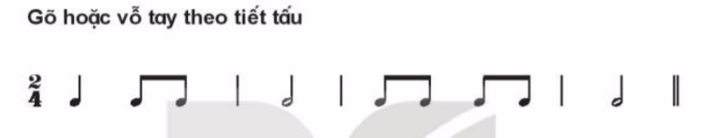  - Hỏi? Bạn nào có thể gõ lại câu tiết tấu này?  - Gv: Nhận xét  - Gv: Cho cả lớp thực hiện lại câu tiết tấu này và gõ đệm theo nhịp.  - Gv: Nhận xét  - Hỏi? Hãy nhắc lại các tên nốt có trong bài đọc nhạc số 1?  - Gv: Nhận xét  - Gv: Đàn lại cao độ trên đàn cho học sinh nghe.  - Gv: Cho học sinh đọc lại cao độ bài  - Gv: Nhận xét  - Gv: Đàn lại bài đọc nhạc số 1 cho học sinh nghe.  - Gv: Cho học sinh đọc lại cao độ bài đọc nhạc số 1 kết hợp gõ đệm theo nhịp.  - Gv: Nhận xét  -Gv: Gọi từng tổ thực hiện đọc nhạc gõ nhịp  - Gv: Gọi hs nhận xét chéo dãy nhau.  - Gv: Gọi 1 em thực hiện  - Gv: Nhận xét | - Hs trả lời  - Hs nghe nhận xét  - Hs trả lời  - Hs nghe nhận xét  - HS lắng nghe, đọc đồng thanh cùng nhạc đệm.  - Thực hiện  - Hs thực hiện  - Hs nghe nhận xét  - Hs thực hiện đọc hình nốt gõ nhịp  - Hs trả lời  - Hs nghe nhận xét  - Hs nghe lại cao độ trên đàn  - Hs đọc cao độ  - Hs nghe nhận xét  - Hs nghe lại cao độ bài đọc nhạc số 1.  - Hs đọc nhạc gõ nhịp  - Hs nghe nhận xét  - Hs từng tổ thực hiện  - Hs nhận xét chéo dãy nhau  - 1 em thực hiện  - Hs nghe nhận xét
3. Hình thành kiến thức mới  Khám phá (20’)  Học hát bài: Chuông gió leng keng  - Gv: Trình chiếu tranh nhạc sĩ và giới thiệu sơ lược về tác giả - tác phẩm: Các em đã được học khá nhiều bài hát thiếu nhi và biết đến nhiều nhạc sỹ tên tuổi khác nhau. Tiết học hôm nay cô trò ta sẽ làm quen với ca khúc Chuông gió leng keng của tác giả Lê Vinh Phúc.  - Hát mẫu: Giáo viên hát hoặc sử dụng phương tiện nghe nhìn cho HS nghe  - Giới thiệu, chia câu và hướng dẫn HS đọc lời ca theo tiết tấu của bài hát: Bài hát có 4 câu hát.  + Câu hát 1: Kìa nhìn …. trong lành  + Câu hát 2: Chuông gió …. gió về  + Câu hát 3: Leng keng …..gần xa.  + Câu hát 4: Leng keng…mọi nhà.  - Tập hát: Giáo viên đàn giai điệu từng câu, hát mẫu và bắt nhịp cho HS.  + Câu 1: Gv hát mẫu và đàn giai điệu  + Câu 2: Gv hát mẫu và đàn giai điệu  - Gv: yêu cầu HS ghép 2 câu hát, giáo viên đàn..  - Dạy HS từng câu hát cho đến hết bài. Chú ý nhắc HS lấy hơi ở cuối mỗi câu hát và các từ ở chùm 3 hát đều tiếng..  Khi đếm, bắt giọng cho HS hát nên đếm là 2- 1 vì ở đầu bài hát là ô nhịp lấy đà.  - Gv: Cho HS hát vài lần cho các em nhớ giai điệu. Sửa những lỗi sai cho học sinh.  - Gv: Hướng dẫn HS hát gõ đệm theo phách với các hình thức:  + Hát với nhạc đệm.  - Gv: Có thể chia HS thành 4 nhóm hát nối tiếp - hoà giọng  + Nhóm 1 hát câu 1. Nhóm 2 hát câu 2.  + Nhóm 3 hát câu 3. Nhóm 4 hát câu 4  - Gv: Điều khiển HS ôn bài hát gõ đệm theo phách các hình thức: đồng ca, tốp ca, song ca, đơn ca kết hợp thể hiện sắc thái.  - Gv: Quan sát, nhắc nhở và sửa sai cho HS (nếu có). | - Hs nghe giảng.  - Lắng nghe và cảm nhận  - Chia câu và đọc lời ca kết hơp vỗ tay theo tiết tấu.  - HS học hát từng câu theo đàn  + Hát câu 1, 2 đồng thanh  + Hát 2 câu nối tiếp  - Thực hiện học hát từng câu cho đến hết  - HS chú ý  - HS hát theo yêu cầu  - Lắng nghe, theo dõi làm mẫu, làm cùng GV sau đó thực hiện hình thức gv phân công.  - Thực hiện linh hoạt  - Hát kết hợp gõ đệm theo nhiều hình thức
4. Vận dụng - sáng tạo (4’)  Hát kết hơp vận động theo nhịp  điệu/ bộ gõ cơ thể  - Hướng dẫn HS hát và vận động cơ thể theo ý thích, tạo không khí vui tươi  - Hỏi: Em hãy lại HS tên bài hát vừa học? Tác giả sáng tác?  - Gv: Lồng ghép giáo dục  - Gv: Khen ngợi, động viên học sinh hoàn thành tốt nội dung bài học. Nhắc nhở học sinh những nội dung cần luyện tập thêm ở nhà. Khuyến khích HS về nhà chia sẻ cảm xúc và tương tác với người thân. | - HS thực hiện theo cảm nhận cá nhân.  - Trả lời  - Lắng nghe, ghi nhớ
Điều chỉnh sau bài dạy
.................................................................................................................................
.................................................................................................................................
.................................................................................................................................
Ngày soạn 15/9/2024
Ngày giảng: Thứ năm ngày 19/9/2024
Tiết 5: Lớp 3

TIẾT 2
ÔN BÀI HÁT MÚA LÂN
ĐỌC NHẠC BÀI SỐ 1

I. MỤC TIÊU.
- Kiến thức:
- Nhớ tên bài hát Múa Lân, tác giả, chủ đề đang học
- Nhớ tên các nốt trong bài đọc nhạc, đọc được cao độ và trường độ bài đọc nhạc số 1 với kí hiệu bàn tay và đọc nhạc với nhạc đệm.
2. Năng lực:
- HS hát đúng giai điệu và lời ca bài hát Múa lân. Biết hát kết hợp gõ đệm theo phách.
- Đọc được bài đọc nhạc số 1 theo kí hiệu bàn tay và biết kết hợp vỗ tay hoặc gõ đệm theo phách.
- Có kỹ năng làm việc nhóm, tổ, cá nhân.
3. Phẩm chất:
-Yêu thích môn âm nhạc.
- Cảm nhận được vẻ đẹp của âm thanh
II. ĐỒ DÙNG DẠY HỌC.
1. Giáo viên:
- Giáo án word soạn rõ chi tiết
- Nhạc cụ cơ bản
2. Học sinh:
- SGK, vở ghi, đồ dùng học tập
- Nhạc cụ cơ bản
III. TIẾN TRÌNH TỔ CHỨC DẠY HỌC
Hoạt động tổ chức, hướng dẫn của GV | Hoạt động học tập của HS
Hoạt động mở đầu(5’)
- Nhắc HS giữ trật tự khi học. Lớp trưởng báo cáo sĩ số lớp.  - HS quan sát và nghe một trích đoạn video bài hát Tiếng trống đêm trăng và hỏi:  + Những hình ảnh vừa xem giúp em nhớ đến bài hát nào mới được học? Tác giả của bài hát là ai?  - Nói tên chủ đề đang học.  - Hát lại bài hát Múa Lân để khởi động giọng | - Trật tự, chuẩn bị sách vở, lớp trưởng báo cáo  - Nghe và trả lời:  + Bài hát Múa Lân, nhạc Y Vân, Phùng Sửu  - Chủ đề 1 Lễ hội âm thanh  - Thực hiện
Hoạt động luyện tập- Thực hành
1. Ôn bài hát Múa lân  * Hát kết hợp gõ đệm theo phách  – GV hướng dẫn HS đọc lời ca kết hợp gõ đệm theo hình tiết tấu 1 (SGK trang 5). HS hát 6 câu hát kết hợp gõ đệm theo phách (quay lại 2 lần). Sau đó HS đọc lời ca kết hợp gõ đệm theo hình tiết tấu 2 (SGK trang 5) để kết bài.  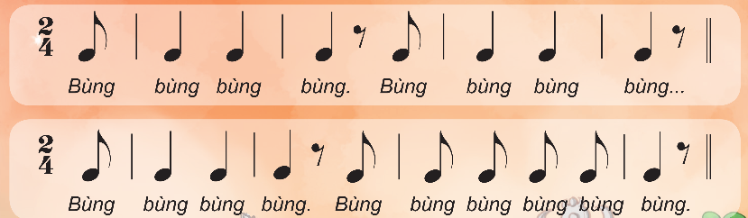  – GV chia lớp thành các nhóm: 2 nhóm hát lời ca; 2 nhóm gõ đệm. Sau đổi luân phiên.  – GV chia lớp làm 4 nhóm. HS luyện tập theo tổ, nhóm, cá nhân. GV nhắc HS hát thể hiện sắc thái mạnh – nhẹ. (GV có thể khuyến khích HS tự sửa cho nhau.) Lưu ý: Sau khi hát 2 lượt lời ca, cả 2 nhóm cùng đọc và gõ đệm cho câu kết bài.  – GV nhận xét, đánh giá HS.  * Hát kết hợp vận động cơ thể  – GV hướng dẫn HS hát kết hợp vận động cơ thể.  – GV hướng dẫn HS thực hiện 3 động tác, có thể cho HS vận động linh hoạt với các động tác khác nhau. Câu kết, cả lớp hát và vỗ tay, gõ đệm theo tiết tấu tạo không khí vui tươi cho lớp học.  – HS hát và vận động cơ thể theo tổ, nhóm, cá nhân.  – GV có thể cho HS tự chọn nhóm đôi (2 HS đứng quay mặt vào nhau và thực hiện động tác). | - Lắng nghe, thực hiện.  - 2 nhóm Thực hiện.  - 4 nhóm Thực hiện.  - Lắng nghe.  - Lắng nghe, thoi dõi và thực hiện.  - Lắng nghe, thoi dõi và thực hiện.  - Thực hiện.  - Thực hiện
Hoạt động vận dụng- Trải nghiệm
– GV tổ chức cho HS biểu diễn bài hát theo nhóm: 5 HS hát lời ca; 4 HS gõ đệm theo phách và 3 HS vận động cơ thể. GV có thể thay đổi các thành viên trong nhóm để huy động được nhiều HS tham gia.  – GV khuyến khích HS tự sáng tạo các động tác vận động phụ hoạ cho bài hát đồng thời khen ngợi, động viên những HS có ý thức học tập tốt. | - Lắng nghe, thoi dõi và thực hiện.  - Lắng nghe, thoi dõi và thực hiện.
Hoạt động hình thành kiến thức mới (10’)
2. Đọc nhạc Bài số 1  - GV đặt câu hỏi: Ở lớp 2, em đã được biết tên các nốt nhạc nào?  – HS trả lời câu hỏi 1 (SGK trang 9) và quan sát kí hiệu bàn tay để nói tên các nốt nhạc  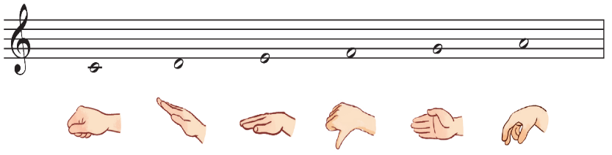  – HS nghe âm thanh đàn và đọc từng âm nốt.  - GV cho quan sát và giới thiệu về bài đọc nhạc Bài số 1.  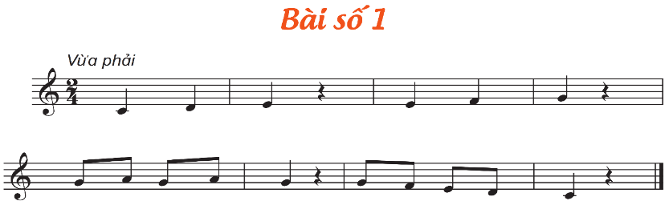  + Nhịp 2  4  + Chia làm 2 câu  - Hỏi HS hình nốt nhạc, trong bài.  - Giới thiệu dấu lặng đen  - Đọc mẫu cả bài sau đó Yêu cầu HS nêu cảm nhận về bài đọc nhạc.  - Luyện cao độ: Đồ-rê-mi-pha-son-la  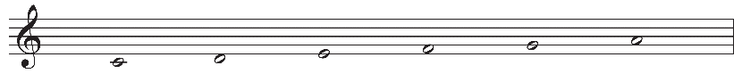  - Luyện tiết tấu  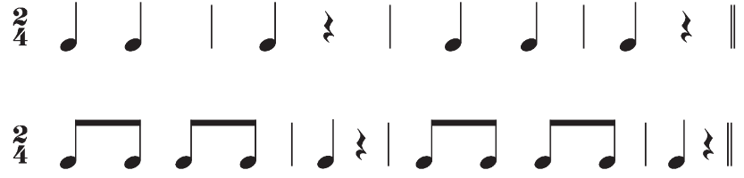  - Đọc tên nốt nhạc chưa có cao độ theo tiết tấu  - GV dạy đọc nhạc từng câu có cao độ và bắt nhịp cho HS đọc theo  + Câu 1:  + Câu 2:  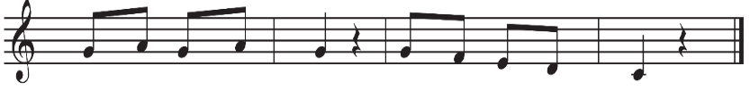  - Cho HS đọc cả bài với nhiều hình thức khác nhau như cá nhân/ nhóm/ tổ/ cả lớp.  - GV mời HS nhận xét.  - GV nhận xét, tuyên dương | - 1 HS trả lời: (Đô – Rê – Mi – Pha – Son – La).  1 HS trả lời: (Đô – Rê – Mi – Pha – Son – La).  - Thực hiện  - Quan sát, lắng nghe  - 1 HS trả lời hình nốt nhạc: Nốt đơn, đen  - Lắng nghe  - HS trả lời theo cảm nhận.  - Lắng nghe, thực hiện  - Lắng nghe, thực hiện  - Lắng nghe, thực hiện  - HS lắng nghe, đọc theo  + HS học đọc nhạc câu 1.  + HS học đọc nhạc câu 2.  - HS thực hiện theo yêu cầu.  - HS nhận xét.  - HS lắng nghe, ghi nhớ.
Hoạt động thực hành luyện tập(15’)
- GV mở file nhạc đệm đọc mẫu và hướng dẫn HS đọc theo.  - GV yêu cầu HS thực hiện với nhiều hình thức khác nhau: Cá nhân/ nhóm/ tổ/ cả lớp.  - GV Cho HS kết hợp đọc nhạc theo nhịp điệu.  - HS đọc kết hợp vỗ tay theo phách.  - GV hướng dẫn HS chỗ bắt đầu và chỗ kết thúc để các em đọc khớp với nhạc đệm. Sửa sai và nhắc nhở HS lắng nghe để kết hợp nhịp nhàng với âm nhạc.  + Tập đọc nhạc theo kí hiệu bàn tay: .(Chú ý đọc tên nốt chưa có cao độ)  - GV cho HS quan sát kí hiệu bàn tay của Đô –và yêu cầu HS thể hiện lại thế tay của 6 nốt  - GV đọc mẫu theo kí hiệu bàn tay từng câu và hướng dẫn HS đọc theo.  - GV cho HS đọc cả bài theo kí hiệu bàn tay bằng nhiều hình thức: cá nhân/ nhóm/ tổ/ cả lớp.  - GV yêu cầu HS nhận xét.  - GV tổng kết – nhận xét.  - Hỏi tên các nốt nhạc đã học trong bài  - Nhận xét tiết học (khen + nhắc nhở)  - Dặn học sinh về nhà ôn lại bài hát, chuẩn bị bài mới. làm bài tập VBT.  - Đọc nhạc lại bài đọc nhạc để kết thúc tiết học. | - HS đọc nhạc với nhạc đệm.  - HS thực hiện theo yêu cầu.  - HS đọc theo yêu cầu.  - HS đọc theo yêu cầu.  - HS lưu ý những chỗ khó.  - Quan sát, làm chậm thế tay của 6 nốt nhạc  - Vừa đọc từng câu, vừa làm thế tay 6 nốt.  - Lớp thực hiện.  - Nhận xét chéo nhau.  - Lắng nghe  - 1 HS trả lời: (Đô – Rê – Mi – Pha – Son – La).  - Hs ghi nhớ.  - HS ghi nhớ và thực hiện.  - Học sinh thực hiện.
IV. Điều chỉnh sau tiết dạy
...................................................................................................................................................................................................................................................................................................................................................................................................
Tiết 7: Lớp 1

Tiết 2:
- Ôn tập bài hát: VÀO RỪNG HOA
- Thường thức âm nhạc:ÂM THANH KÌ DIỆU

I. MỤC TIÊU:
1. Kiến thức:
- Hát thuộc lời ca và đúng giai điệu bài hát Vào rừng hoa (nhạc và lời: Việt Anh).
- Nhận biết được âm thanh tự nhiên và âm thanh âm nhạc qua nhạc cụ sáo trúc. Bước đầu biết quan sát, lắng nghe, nhận xét và tương tác với giáo viên để khám phá nội dung câu chuyện Khu rừng kì diệu, biết thể hiện các âm thanh to - nhỏ theo yêu cầu của trò chơi cùng với nhóm/ cặp đôi.
2. Năng lực :
- Học sinh cảm nhận được âm thanh, cảnh đẹp và hình ảnh các bạn nhỏ cùng vui chơi trong rừng hoa.
3. Phẩm chất:
- Giáo dục học sinh ý thức giữ gìn và bảo vệ thiên nhiên, cây cối ở gia đình và nơi công cộng.
II. Đồ dùng dạy học
1. Giáo viên:
Đàn phím điện tử – Ti vi – nhạc hát, nhạc đệm
- Tập đọc nhạc theo kí hiệu bàn tay.
2. Học sinh:
- SGK Âm nhạc 1
- Vở bài tập âm nhạc 1.
- Thanh phách, song loan hoặc nhạc cụ tự chế (nếu có).
III. Các hoạt động dạy học
1.Ổn định tổ chức:
2. Ôn bài cũ: Đan xen trong tiết học
3. Các hoạt động dạy học:
Hoạt động của giáo viên | Hoạt động của học sinh
1.Hoạt động khởi động:  - Đưa tranh và đàn giai điệu 1 câu hát trong bài hát Vào rừng hoa  - GV cho HS quan sát tranh và nghe giai điệu đàn.  ? Bức tranh và câu nhạc đó gợi cho chúng ta nhớ đến bài hát nào đã học?  - GV nhận xét – tuyên dương.  - GV cho HS nghe lại bài hát mẫu.  - GV cho HS hát lại bài hát theo nhạc đệm.  - GV cho HS ôn hát lại bài hát kết hợp với gõ đệm theo phách.  - GV cho HS lên hát đơn ca, song ca, tốp ca.  - GV yêu cầu HS nhận xét  - GV nhận xét, khen ngợi động viên/ sửa sai/ chốt các ý kiến của HS. | - HS trả lời.  - HS lắng nghe.  - HS nghe lại bài hát.  - HS hát bài hát theo nhạc đệm.  - HS hát ôn kết hợp gõ đệm theo phách.  - HS lên hát theo yêu cầu của GV.  - HS nhận xét.  - HS nghe và sửa sai (nếu có).
Hoạt động 2: Thực hành - luyện tập
Mục tiêu: Giúp HS tự hoàn thiện bài tập, mạnh dạn,tự tin trước lớp
- Hướng dẫn hát kết hợp vỗ tay gõ đệm theo nhịp.  GVHD hát vỗ ta gõ đệm theo nhịp: 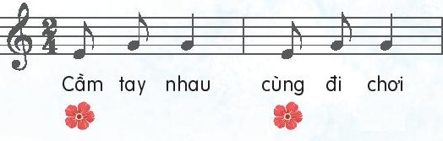  - GV hát và vỗ tay mẫu theo nhịp.  - GV cho HS hát vỗ tay theo nhịp.  - GV cho HS hát kết hợp gõ đệm theo nhịp.  - GV cho HS luyện thực hành theo dãy – tổ – cá nhân kết hợp gõ đệm theo nhịp.  - GV chia nhóm HS theo khả năng để giao nhiệm vụ phù hợp hoặc hỗ trợ HS tiếp thu kiến thức bài học.  * Hướng dẫn hát kết hợp vận động nhún chân theo nhịp.  - GV hướng dẫn HS hát nhún chân vỗ tay theo nhịp.  - GV hướng dẫn cách nhún chân: chân trái bước sang trái chụm chân phải và nhún, sau đó chân phải bước sang phải chân trái chụm và nhún. (GV hướng dẫn sau đó quy định đếm 1 thì cả lớp bước chân sang trái và nhún, đếm 2 cả lớp bước sang phải và nhún đến khi các em bước được).  - GV cho HS kết hợp hát và nhún chân, vỗ tay theo nhịp.  - GV cho 1 nhóm 3 em lên biểu diễn trước lớp.  - GV khuyến khích HS đưa ra các cách thể hiện vận động minh họa khác.  - GV khuyến khích HS thể hiện các ý tưởng mới (nếu có)  - GV nhận xét – sửa sai – khen.  - GV cho HS nhận xét giai điệu bài hát vui hay buồn.  - GV nhận xét – khen ngợi, động viên, khuyến khích HS tự tập luyện thêm. | - HS hát vỗ tay theo hướng dẫn của GV.  - HS nghe và theo dõi.  - HS hát vỗ tay theo nhịp.  - HS hát kết hợp gõ đệm theo  - HS hát theo hướng dẫn của GV.  - HS thực hiện.  - HS thực hiện theo yêu cầu của GV  - HS nghe GV hướng dẫn và ghi nhớ.  - HS hát kết hợp nhún chân vỗ tay theo nhịp.  - HS lên biểu diễn.  - HS nghe.  - HS nhận xét giai điệu bài hát.  - HS nghe.
Hoạt động 3: Thường thức âm nhạc: Âm thanh kì diệu  * Khởi động:  - Tạo các loại âm thanh đã chuẩn bị như: giấy, ly, muỗng, bàn học.  - Mô tả các chất liệu khác nhau để dẫn dắt - GV thực hiện và đặt câu hỏi: Âm thanh phát ra từ đâu?  - GV tổng hợp lại các âm thanh và giới thiệu vào câu chuyện vào câu chuyện Âm thanh kì diệu. | .  - HS nghe , cảm nhận và trả lời.  - HS lắng nghe.
Hoạt động 4: Tìm hiểu - Khám phá  * Tìm hiểu câu chuyện:  - Hướng dẫn HS quan sát 4 bức tranh và cùng trao đổi nội dung câu chuyện.  - GV gợi ý tranh 1 có mấy nhân vật.  - GV giới thiệu tên 3 bạn: Đô, rê, mi và cô giáo khóa son.  - GV gợi ý tranh 2 cho HS nhận xét cảnh vật trong bức tranh và con đường đến khu rừng kì diệu.  - GV cho HS khám phá, trải nghiệm âm thanh trong khu rừng như: tiếng suối, các con vật.  - GV cho HS nghe tiếng sáo trúc và hướng dẫn HS quan sát nhân vật chú bé thổi sáo.  - GV đưa ra nhận xét: Tiếng sáo trúc du dương, réo rắt tạo cho chúng ta tưởng tượng cảnh yên bình của đồng quê Việt Nam.  - GV chốt: Những âm thanh trong khu rừng kì diệu tạo thành bản nhạc lôi cuốn và hấp dẫn | - HS quan sát và trả lời.  - HS chú ý lắng nghe.  - HS xem tranh và nhận xét.  - HS khám phá cảm nhận, thể hiện tiếng suối, con vật.  - HS nghe, quan sát và tương tác với giáo viên.  - HS nghe, cảm nhận và ghi nhớ.  - HS nghe và ghi nhớ.
Thực hành - luyện tập:Cảm thụ và thể hiện.  - Cho HS làm việc nhóm 4: Thể hiện các âm thanh to nhỏ:  + Tiếng suối chảy mạnh: ào ào ào.  + Tiếng suối chảy hiền hòa: róc rách, róc rách.  + Tiếng mưa to: rào rào rào rào.  + Tiếng mưa nhỏ: Tí tách, tí tách.  - GV chia nhóm và yêu cầu HS làm việc nhóm 4. GV hướng dẫn cách thể hiện một vài âm thanh.  - Cho đại diện/ các nhóm đứng lên thể hiện âm thanh to, nhỏ.  * Củng cố  - GV cho HS hát lại bài Vào rừng hoa  - Dặn dò HS về nhà học bài và chuẩn bị bài | - HS chia nhóm theo HD và luyện tập  - Các luyện tập  - Đại diện nhóm trình bày  -HS hát
IV. Điều chỉnh sau tiết dạy
...................................................................................................................................................................................................................................................................................................................................................................................................

